МІНІСТЕРСТВО ОСВІТИ І НАУКИ УКРАЇНИ

НАЦІОНАЛЬНИЙ ТЕХНІЧНИЙ УНІВЕРСИТЕТ УКРАЇНИ

«КИЇВСЬКИЙ ПОЛІТЕХНІЧНИЙ ІНСТИТУТ»

ФАКУЛЬТЕТ БІОМЕДИЧНОЇ ІНЖЕНЕРІЇ

КАФЕДРА БІОМЕДИЧНОЇ КІБЕРНЕТИКИ

Домашня контрольна робота

з дисципліни «Проектування інформаційних систем»

На тему: **«Сайт-Онлайн-сервіс для забезпечення зручного читання електронних книжок»**

**Виконав:**

студент гр. БС-31

Войник Б.О.

**Перевірив:**

Аверьянова О.А.; Яценко О.В

Київ – 2016

Зміст

Перелік умовних позначень, символів, скорочень і термінів. 4

Вступ 5

РОЗДІЛ 1:ТЕХНІЧНЕ ЗАВДАННЯ 6

1.1. Підстави для розробки 6

1.2. Призначення розробки 6

1.3. Вимоги до програми або програмного виробу 6

1.3.1. Вимоги до функціональних характеристик 6

1.3.2. Вимоги до надійності 7

1.3.2.1. Вимоги до забезпечення надійного функціонування ПП 7

1.3.2.2. Час відновлення після відмови 7

1.3.2.3. Відмови через некоректні дії користувачів системи 7

1.3.3. Умови експлуатації 8

1.3.4. Вимоги до складу і параметрів технічних засобів 8

1.3.5. Вимоги до інформаційної та програмної сумісності 8

1.3.5.1. Вимоги до інформаційних структур та методів розв’язання 8

1.3.5.2. Вимоги до вихідних кодів та мов програмування 9

1.3.5.3. Вимоги до програмних засобів, які використовуються ПП 9

1.3.6. Вимоги до маркування та упаковки 9

1.3.7. Вимоги до транспортування і зберігання 9

1.3.8. Спеціальні вимоги 9

1.4. Вимоги до програмної документації 9

1.5. Вимоги до лінгвістичного забезпечення 9

1.6. Техніко-економічні показники 10

1.7. Стадії і етапи розробки 10

1.7.1. Стадії розробки 10

1.8. Порядок контролю та приймання 10

1.8.1. Види випробувань 10

1.8.2. Загальні вимоги до приймання роботи 10

РОЗДІЛ 2: СТАДІЇ ТА ЕТАПИ РОЗРОБКИ 11

2.1 Модель життєвого циклу проекту 11

2.2 Стадії та етапи розробки 11

РОЗДІЛ 3:РОЗРОБКА ФУНКЦІОНАЛЬНОЇ МОДЕЛІ 13

3.1 Контекстна діаграма 13

3.2 Діаграма декомпозиції 1-го рівня 13

3.3 Діаграма декомпозиції другого рівня 14

3.4 Діаграма дерева вузлів 18

РОЗДІЛ 4: РОЗРОБКА ВЗАЄМОДІЇ ІНФОРМАЦІЙНИХ ПОТОКІВ 19

РОЗДІЛ 5: АНАЛІЗ РЕЗУЛЬТАТІВ 22

Висновки 24

Перелік посилань 25

# Перелік умовних позначень, символів, скорочень і термінів.

Скрипт — програма, яка автоматизує деяке завдання.

GUI-інтерфейс – тип інтерфейсу

ПП – програмний продукт

ПЗ – програмне забезпечення

ОС – операційна система

# Вступ

Чат - засіб обміну повідомленнями з комп'ютерної мережі в режимі реального часу, а також програмне забезпечення, що дозволяє організовувати таке спілкування. Характерною особливістю є комунікація саме в реальному часі або близька до цього, що відрізняє чат від форумів та інших «повільних» коштів. Тобто, якщо на форумі можна написати питання і чекати, поки хто-небудь вважатиме за потрібне на нього відповісти (в той же час можна отримати і кілька відповідей відразу від різних користувачів), то в чаті спілкування відбувається тільки з тими, хто присутній в ньому зараз, а результати обміну повідомленнями можуть і не зберігатися. Останнім часом чати значно розширили свою функціональність за рахунок гарного радує око дизайну, а також великої кількості поліпшень. Наприклад, з'явилися можливості поміщати одного або декількох користувачів в ігнор, повідомлення яких після цього перестають бути видимими того, хто помістив їх в ігнор, при тому для даної операції необов'язково бути виключно модератори та адміністратори чату. Таке буває необхідно, коли користувач не порушує Правила чату, але в той же час неприємний, або користувач з якоїсь причини не баниться, тобто не карається Адміністрацією чату за свою поведінку. Також є кімнати Привату, де можна вести бесіду з іншим користувачем, при цьому модерація не бачить і не модерує їх спілкування. В деякі чатах стало з'являтися кілька кімнат для спілкування з різними Правилами.Актуальність: зручність та можливість використання в різних операційних системах без потреби завантаження на пристрій.

Метою створення сайту-«читалки» є: забезпечення онлайн-сервісом людей, що ведуть активне життя, використовуючи сучасні пристрої.

Для досягнення мети необхідно вирішити наступні задачі:

* Створити інтерактивний сайт, з приємним дизайном
* Оптимізувати сайт для пошукової системи
* Забезпечити швидкісний доступ до сервісу
* Забезпечити сайт від несанкціонованого доступу за допомогою створення авторизації та входу

Маючи чітко сформульовану мету та задачі та враховуючи пророблену роботу протягом семестру і використовуючи теоретичний та практичний матеріал можемо переходити до основної частини.

# РОЗДІЛ 1:ТЕХНІЧНЕ ЗАВДАННЯ

## Підстави для розробки

Підставами для розробки є наступні документи:

* Технічне завдання
* Рекомендації щодо створення сайту
* Журнал макетів сайтів
* Стандарти якості
* Інструкції з техніки безпеки

Дані документи були затверджені 7.09.2016 підприємством WebTechnology Company, що займається розробкою, оптимізацією, підтримкою та оновленням сайтів.

На даний момент підприємство займається реалізацією проекту «Створення онлайн-сервісу для читання книг»

## Призначення розробки

Даний проект являє собою онлайн-сервіс, за допомогою якого можна читати книги, не завантажуючи їх на комп’ютер або мобільний пристрій. Це дозволяє заощадити час на завантаження та місце на пристрої, який використовується для збереження книг. Сервіс може використовуватися студентами, учнями середніх та старших класів та іншими людьми, що мають бажання читати книги в будь-який час.

## Вимоги до програми або програмного виробу

## Вимоги до функціональних характеристик

ПП повинен забезпечувати можливість виконання перерахованих нижче функцій:

* Можливість читання книг за допомогою онлайн-сервісу
* Можливість пошуку книг
* Можливість авторизації
* Можливість продовження читання книги зі сторінки, на якій читання було припинено
* Можливість збереження улюблених книг в «особистому кабінеті»
* Можливість завантаження книг на пристрій
* Можливість автономної роботи, що забезпечує читання обраних книг

## Вимоги до надійності

## Вимоги до забезпечення надійного функціонування ПП

Надійне (стійке) функціонування ПП має бути забезпечене виконанням Замовником сукупності організаційно-технічних заходів, перелік який наведено нижче:

* Організацією безперебійного живлення технічних засобів
* Використанням ліцензійного програмного забезпечення
* Відсутністю сторонніх або шкідливих програм, що можуть привезти до непрацездатності даної програми

## Час відновлення після відмови

Оскільки в роботі використовується сайт для забезпечення читання за допомогою онлайн-сервісу, то час відновлення після відмови, викликаного збоєм електроживлення технічних засобів (іншими зовнішніми чинниками), не фатальним збоєм (не крахом) операційної системи, не повинно перевищувати 7-ми хвилин за умови дотримання умов експлуатації технічних і програмних засобів.

Аналогічно час відновлення після відмови, викликаного несправністю технічних засобів, фатальним збоєм ОС, не повинно перевищувати часу, необхідного на усунення несправностей технічних засобів і переустановлення програмних засобів.

## Відмови через некоректні дії користувачів системи

Відмови ПП унаслідок некоректних дій користувача при взаємодії з ПП через GUI-інтерфейс неприпустимі. У ПП необхідна реалізація засобів для захисту від некоректного вводу даних користувача для авторизацію на сайті.

## Умови експлуатації

Кліматичні умови експлуатації, при яких повинні забезпечуватися задані характеристики, повинні задовольняти вимогам, що пред’являються до технічних засобів в частині умов їх експлуатації.

Беручи до уваги той факт, що проект являє собою онлайн-сервіс для читання, то мінімальна кількість персоналу, необхідного для забезпечення роботи ПП має становити 2 штатні одиниці – системний адміністратор і кінцевий користувач ПП. Системний адміністратор повинен мати профільну освіту компанії-виробника операційної системи та мати певний кваліфікаційний рівень у області телекомунікаційних технологій та комп’ютерних мереж. У перелік завдань, що виконуються системним адміністратором, повинні входити:

* Завдання підтримки працездатності технічних засобів
* Завдання підтримки працездатності системних програмних засобів – ОС
* Завдання налаштування сервісу для читання книг

## Вимоги до складу і параметрів технічних засобів

До складу технічних засобів, що забезпечують працездатність серверу, який підтримує сайт для читання книг, повинен входити IBM-сумісний персональний комп’ютер (ПЕОМ), що включає в себе

* Процесор Intel ® Pentium G3240 ™, не менше
* ОЗУ об’ємом, 2 Гігабайти, не менше
* HDD, 32 Гігабайти, не менше
* Операційну систему Windows XP або більш пізню версію

Для забезпечення читання необхідно мати мобільний телефон, ноутбук чи персональний комп’ютер з можливістю виходу до мережі «Інтернет». Стосується кінцевих користувачів сервісу.

## Вимоги до інформаційної та програмної сумісності

## Вимоги до інформаційних структур та методів розв’язання

Додаткові вимоги не пред’являються

## Вимоги до вихідних кодів та мов програмування

Реалізувати розмітку сайту за допомогою стандартної мови розмітки веб-сторінок в Інтернеті HTML.

Використовувати при розробці макету каскадну таблицю стилів CSS.

Інтерактивність сайту забезпечити за допомогою скриптів, реалізованих мовою JavaScrip.

Серверну частину сайту реалізувати мовою програмування PHP.

## Вимоги до програмних засобів, які використовуються ПП

Системні програмні засоби, що використовуються ПП, повинні бути представлені ліцензійною локалізованою версією операційної системи Windows XP (або пізнішої версії).

## Вимоги до маркування та упаковки

Додаткові вимоги не пред’являються

## Вимоги до транспортування і зберігання

Додаткові вимоги не пред’являються

## Спеціальні вимоги

ПП повинен забезпечувати роботу декількох користувачів за допомогою онлайн-сервісу

## Вимоги до програмної документації

Склад програмної документації повинен включати в себе:

* Документацію етапу аналізу вимог
* Документацію етапу проектування
* Документацію етапу реалізації
* Документацію етапу тестування
* Посібник користувача

## Вимоги до лінгвістичного забезпечення

Локалізувати сайт українською, російською та англійською мовами.

## Техніко-економічні показники

Орієнтовна економічна ефективність не розраховуються. Аналогія не проводиться, зважаючи на унікальність пропонованих вимог до розробки.

## Стадії і етапи розробки

## Стадії розробки

Розробка повинна бути проведена в п’ять стадій:

1. Аналіз вимог
2. Проектування
3. Реалізація
4. Тестування і налагодження роботи ПП
5. Впровадження та супровід

## Порядок контролю та приймання

## Види випробувань

Перевірка роботоспроможності в сучасних браузерах за допомогою персонального комп’ютера та мобільного телефону.

## Загальні вимоги до приймання роботи

Робота виконана згідно вимог Замовника та стандартизації щодо ключових моментів створення сайту.

­­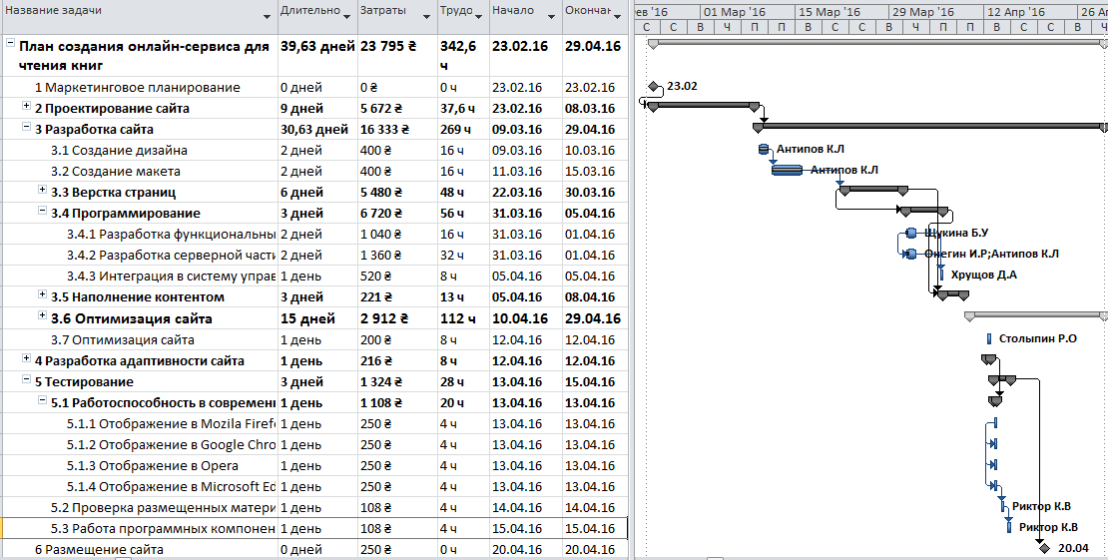

Рис.1 – Розподіл робіт на діаграмі Ганта

# РОЗДІЛ 2: СТАДІЇ ТА ЕТАПИ РОЗРОБКИ

## 2.1 Модель життєвого циклу проекту

Для розробки даного проекту була обрана каскадна модель життєвого циклу. Каскадна модель (англ. Waterfall model) – модель процесу розробки програмного забезпечення, життєвий цикл якої виглядає як потік, що послідовно проходить фази аналізу вимог, проектування, реалізації, тестування, інтеграції і підтримки. Процес розробки реалізується за допомогою впорядкованої послідовності незалежних кроків. Модель передбачає, що кожен наступний крок починається після повного завершення виконання попереднього кроку. На всіх етапах моделі виконуються допоміжні та організаційні процеси і роботи, включаючи управління проектом, оцінку і управління якістю, верифікацію і атестацію, управління конфігурацією, розробку документації. В результаті завершення кроків формуються проміжні продукти, які не можуть змінюватися на наступних кроках.

## 2.2 Стадії та етапи розробки

Життєвий цикл розробки проекту традиційно поділяють на такі основні етапи:

* Аналіз вимог
* Проектування
* Реалізація
* Тестування
* Впровадження та супровід

Аналіз вимог відноситься до програмного елементу – програмному забезпеченню. Уточнюються і деталізуються його функції, характеристики та інтерфейс. Всі визначення документуються в специфікації аналізу. Тут же завершується рішення задачі планування проекту.

Проектування полягає в створенні уявлень:

* Архітектури ПЗ;
* Модульної структури ПЗ;
* Алгоритмічної структури ПЗ;
* Структури даних;
* Вхідного і вихідного інтерфейсу (вхідних і вихідних форм даних).

Вихідні дані для проектування містяться в специфікації аналізу, тобто в ході проектування виконується трансляція вимог до ПЗ у безліч проектних уявлень. При вирішенні завдань проектування основна увага приділяється якості майбутнього програмного продукту.

Стадія проектування передбачає розробку документації, яка повністю описує спосіб та план реалізації вимог, які було визначені на попередньому етапі. Проектування передбачає використання методологій моделювання, таких, як IDEF0, IDEF3.

Реалізація полягає в перекладі результатів проектування в текст на мові програмування та створенні інтерфейсу сайту

Тестування – виконання програми для виявлення дефектів у функціях, логіці і формі реалізації програмного продукту. Стадія тестування включає в себе аналіз відповідності роботи та функціональних характеристик програмного продукту поставленим вимогам, перевірка його надійності, вияв та документування помилок.

Супровід – це внесення змін до експлуатованого ПЗ.

Цілі змін:

* Виправлення помилок;
* Адаптація до змін зовнішнього для ПЗ середовища;
* Удосконалення ПЗ за вимогами замовника.

Супровід ПЗ складається в повторному застосуванні кожного з попередніх кроків (етапів) життєвого циклу до існуючої програми, але не в розробці нової програми.

## РОЗДІЛ 3:РОЗРОБКА ФУНКЦІОНАЛЬНОЇ МОДЕЛІ

## 3.1 Контекстна діаграма

Контекстна діаграма відображає загальну структуру процесів системи .

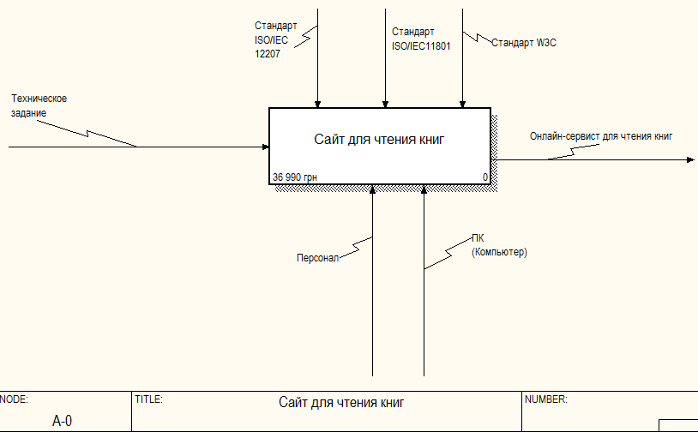

Рис. 2 – Контекстна діаграма проекту

Дана контекстна діаграма описує систему, яка моделює бізнес-процес створення сайту для читання книг

## 3.2 Діаграма декомпозиції 1-го рівня

Діаграма декомпозиції першого рівня (рис. 3) деталізує контекстну діаграму, розбиваючи її на підпроцеси.

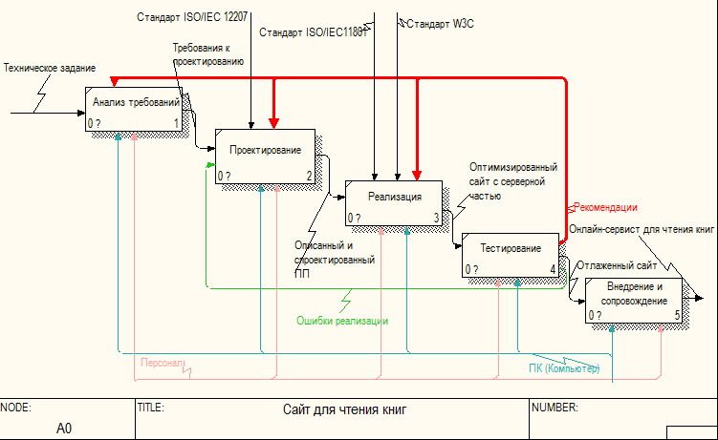

Рис. 3 – Діаграма декомпозиції 1-го рівня

Дана контекстна діаграма описує систему та каскадну модель життєвого циклу, що відображає загальну структуру декомпозиції проекту.

## 3.3 Діаграма декомпозиції другого рівня

Діаграма декомпозиції другого рівня (рис.4) описує систему, яка відображає декомпозицію бізнес-процесу «Аналіз вимог».

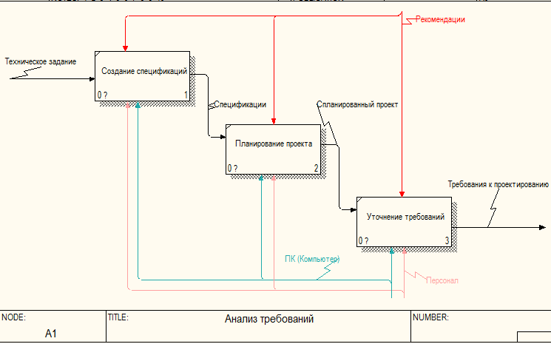

Рис. 4 – Діаграма декомпозиції другого рівня для «аналізу вимог»

Декомпозиція бізнес-процесу «Аналіз вимог» описується наступними етапами:

* Створення специфікацій
* Планування проекту
* Уточнення вимог

Діаграма декомпозиції другого рівня (рис.5) описує систему, яка відображає декомпозицію бізнес-процесу «Проектування».

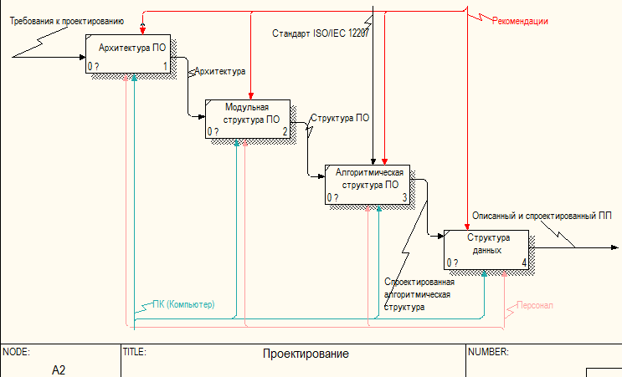

Рис. 5 – Діаграма декомпозиції другого рівня для «проектування»

Декомпозиція бізнес-процесу «Проектування» описується наступними етапами:

* Архітектура ПО
* Модульна структура ПО
* Алгоритмічна структура ПО
* Структура даних

Діаграма декомпозиції другого рівня для реалізації (рис. 6) описує систему, яка відображає декомпозицію бізнес-процесу «Реалізація».

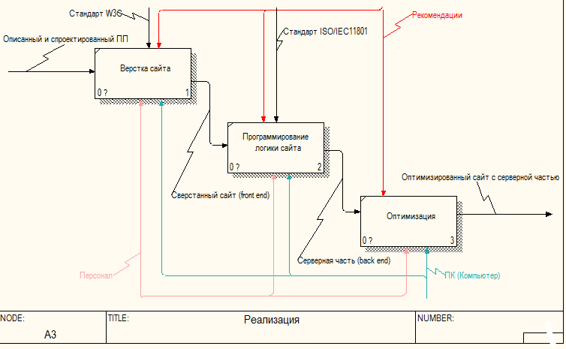

Рис. 6–Діаграма декомпозиції другого рівня для «реалізації»

Декомпозиція бізнес-процесу «Реалізація» описується наступними етапами:

* Верстка сайту
* Програмування логіки сайту
* Оптимізація

Діаграма декомпозиції другого рівня для тестування (рис.7 ) описує систему, яка відображає декомпозицію бізнес-процесу «тестування».

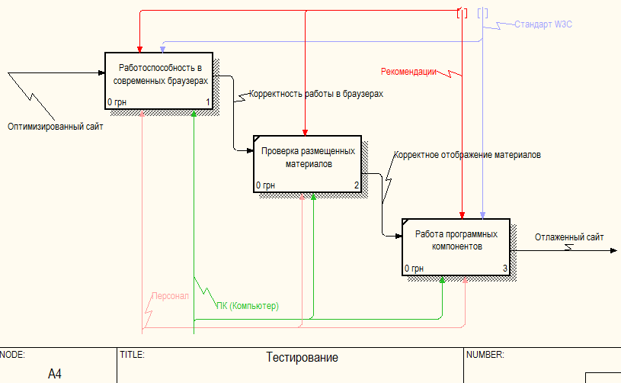

Рис. 7– Діаграма декомпозиції другого рівня для «тестування»

Декомпозиція бізнес-процесу «тестування» описується наступними етапами:

* Працездатність в сучасних браузерах
* Перевірка розміщених матеріалів
* Робота програмних компонентів

## 3.4 Діаграма дерева вузлів

Діаграма дерева вузлів (рис.8) відображає ієрархію процесів у заданій системі .

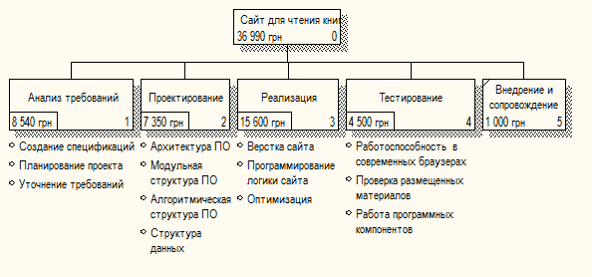

Рис. 8– Діаграма дерева вузлів

На діаграмі «дерево вузлів» наш бізнес-процес «Сайт для читання книг» має 5 гілок, що являють собою декомпозицію другого рівня. Всі гілки, окрім гілки «впровадження та супровід» мають список своїх бізнес-процесів, що свідчить про їх декомпозицію. Декомпозицію процесів «аналіз вимог», «проектування», «реалізація», «тестування» ми можемо дослідити на рисунках 4, 5, 6 та 7 відповідно.

Слід зазначити, що на діаграмі «дерево вузлів» представлено 3 рівня декомпозиції проекту.

## РОЗДІЛ 4: РОЗРОБКА ВЗАЄМОДІЇ ІНФОРМАЦІЙНИХ ПОТОКІВ

Діаграма декомпозиції (рис.9) відображає процеси проекту та визначає їх відношення між собою.

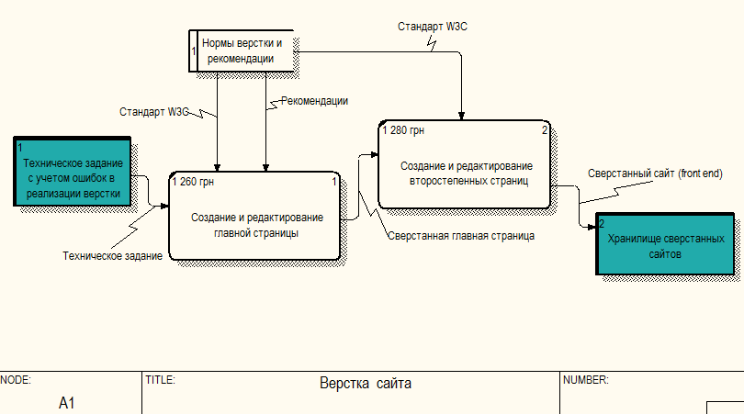

Рис.9 – Діаграма декомпозиції DFD

Дана діаграма описує:

* Функції обробки інформації, до яких належать роботи «Створення та редагування головної сторінки» та «Створення та редагування другорядних сторінок»
* Потоки даних, що являють собою рекомендації та стандартизацію створення бізнес-процесу «Верстка сайту»
* Зовнішні сутності, які зображують входи в систему і виходи з системи. До них відносять етапи «Технічне завдання з врахуванням помилок та в реалізації верстки» та «Сховище зверстаних сайтів», що зображені в прямокутниках з тінню
* Сховище даних «Норми верстки та рекомендації», що показує об'єкти в спокої. У матеріальних системах сховища даних зображуються там, де об'єкти очікують обробки, наприклад в черзі. У системах обробки інформації сховища даних є механізмом, який дозволяє зберегти дані для подальших процесів.

Діаграма декомпозиції (рис.10) відображає процеси проекту та визначає їх відношення між собою.

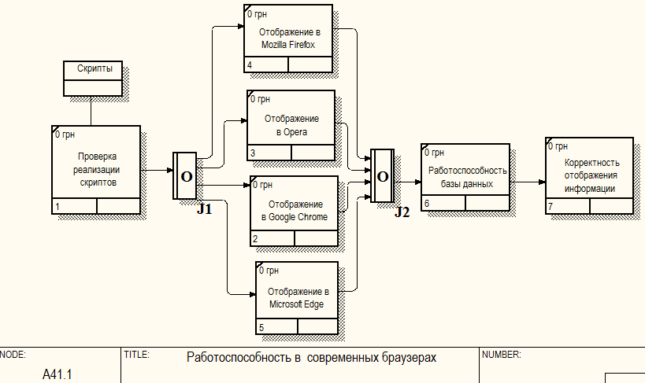

Рис. 10 – Діаграма декомпозиції IDEF3

Дана діаграма описує логіку взаємодії інформаційних потоків. Вона містить наступні роботи, що є центральними компонентами в моделі:

* Перевірка реалізації скриптів
* Відображення в Mozila Firefox
* Відображення в Opera
* Відображення в Google Chrome
* Відображення в Microsoft Edge
* Роботоспроміжність бази даних
* Коректність відображення інформації

Кожна робота в IDEF3 описує який-небудь сценарій бізнес-процесу.

Діаграма також містить зв’язки, що показують взаємини між роботами. За їх допомогою ми можемо побачити, що роботи «Відображення в Mozila Firefox», «Відображення в Opera», «Відображення в Google Chrome» та «Відображення в Microsoft Edge» виконуються паралельно.

Слід зазначити, що дана діаграма декомпозиції бізнес-процесу «Роботоспроможність в сучасних браузерах» передбачає використання об'єкту посилання «Скрипти», що виражає дані, які не можна пов'язати зі стрілкою, перехрестям або роботою.

# РОЗДІЛ 5: АНАЛІЗ РЕЗУЛЬТАТІВ

У ході даної роботи був змодельовано бізнес-процес «Онлайн-сервіс для забезпечення зручного читання електронних книжок». Побудовано контекстні діаграми DFD, IDEF0, IDEF3.

Пройдені усі етапи розробки ПП згідно каскадної моделі життєвого циклу. По кожному з етапів складена документація, яка фіксує усі результати діяльності на кожному з них.

Каскадна модель ЖЦ була обрана, оскільки дає змогу написати одну з найбільш детальних документацій до кожного з етапів. Також на початковому етапі були сформовані основні вимоги до ПП, які вже не будуть змінюватися протягом усього життєвого циклу. Враховуючи те, що ПП не великий та не складний, досить легко його доповнити або вдосконалити.

Складено вартість кожного етапу моделювання проекту. Дані про вартість проекту та бюджет проекту свідчать про те, що незапланованих витрат на даному етапі реалізації у проекті немає.

Кінцевий результат моделювання разом із вартістю проекту має вигляд (рис.10):

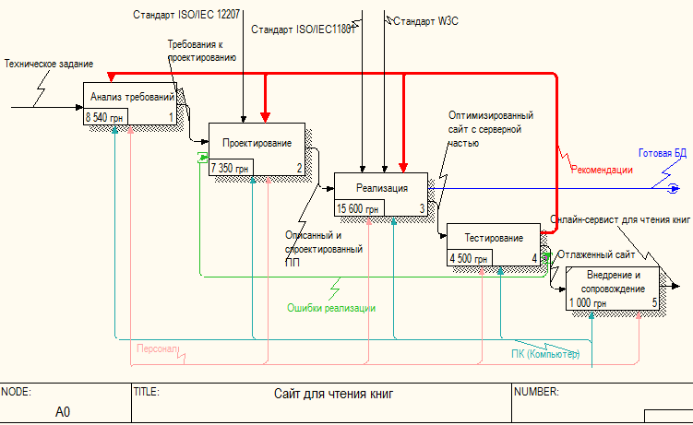

Рис.10 – Кінцевий результат моделювання

Також створено звіти для полегшення сприйняття інформації щодо моделювання проекту:

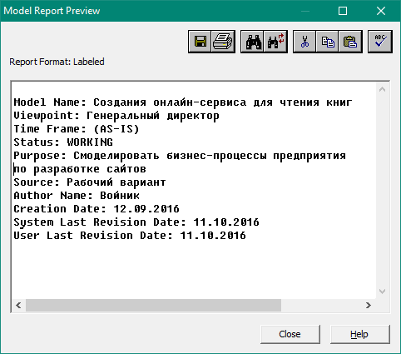

Рис. 11 – Звіт про модель

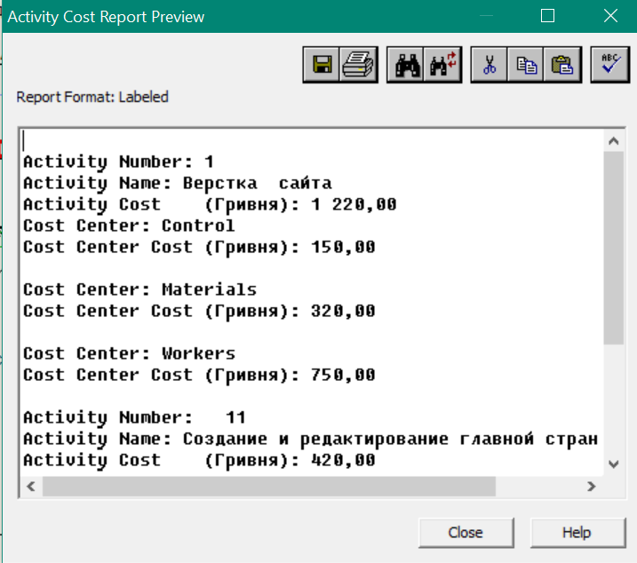

Рис. 12 – Звіт витрат проекту

## Висновки

У ході реалізації проекту було створено онлайн-сервіс для читання книг. Всі реалізовані скрипти працюють, кнопки навігації мають зручне розташування і приємний вигляд.

За допомогою мови програмування PHP було реалізовано вхід та реєстрацію. Також дані скрипти перевіряють правильність введення даних.

За допомогою JavaScript забезпечено інтерактивність сайту, що полягає в плавній заміні одних зображень на інші з інтервалом в 5 секунд.

Всі сторінки сайту мають спільний дизайн, реалізованого за допомогою HTML. Для зручності створення спільного дизайну також було використано CSS – каскадну таблицю стилів.

Сайт побудований за допомогою окремих блоків, яким надається певний стиль із CSS. Використовується блокова верстка сайту, що забезпечує його адаптивність.

Таким чином, ми досягли мети: створили онлайн-сервіс, що дає змогу читати книги незалежно від ОС у будь-якому місці, де є можливість виходу в мережу «Інтернет».

В ході реалізації проекту були вирішені наступні задачі:

* За допомогою скриптової мови JavaScript створено інтерактивний сайт
* Використовуючи HTML розроблено приємний дизайн
* За допомогою використання якісних зовнішніх посилань на сайт забезпечено оптимізацію сайту для пошукових машин
* Реалізувано сторінки реєстрації та входу за допомогою HTML та необхідних PHP скриптів, що служать для забезпечення сайту від несанкціонованого доступу
* Розміщено сайту на потужному сервері, що забезпечує швидкісний доступ до сервісу

Даний проект має перспективу розвитку, оскільки тема є актуальною. Ми плануємо підтримувати та вдосконалювати наш сайт після його релізу та розміщенні на хостингу.

## Перелік посилань

1. Основи системного підходу і їхній додаток до розробки територіальних автоматизованих систем управління / Под ред. Ф. И. Перегудова. — Томск: ТГУ, 1976. — 244 ст.
2. Волкова, В. Н. З історії систем та системного аналізу*. — СПб.: Изд-во СПбГПУ, 2001 (2004).
3. Никаноров, С. П. Системний аналіз: етап розвитку методології рішення. – 2001. – Выпуск 12. – С. 62–87. - фрагмент
4. Клир Дж. Системологія.Систематизація рішення системних задач: Пер. с англ. – М.:1990.
5. Губанов В.А. і др. Введення в системний аналіз: Навчальний посібник /Под ред. Л.А. Петросяна. - Л.: Изд-во ЛГУ, 1988.
6. Гуд Г.Х., Макол Р.Э. Системотехніка. Введення в проектування великих систем. - М.: Сов. радио, 1962.
7. Сутність системного аналізу, Особливості системного аналізу [Електронний ресурс]. – Режим доступу: http://pidruchniki.com/1678102440718/buhgalterskiy_oblik_ta_audit/sistemni y_analiz_ metod_uh valennya_obgruntuvannya_rishen
8. Системний аналіз. [Електронний ресурс]. – Режим доступу: http://it.nltu.edu.ua/using-joomla/extensions/modules/index.php/growers/197-systemnyi-analiz
9. Microsoft Project . [Електронний ресурс]. – Режим доступу https://uk.wikipedia.org/wiki/Microsoft_Project